广州大学本科生实验报告

开课学院及实验室： 2018年 月 日
学院 | 计算机学院 |  | 年级、专业、班 | 软件185 | 姓名 | 曾祥毅 | 学号 | 18819206247
实验课程名称 |  | 数据结构 |  |  |  |  | 成绩
实验项目名称 |  | 实验六 数据处理综合实验 |  |  |  |  | 指导老师
一、实验目的
本实验主要是测试学生在数据不能一次载入内存时，如何达到目的
二、使用仪器、器材
微机一台
操作系统：windows 10
编程软件：visual studio 2019
三、实验内容及原理
针对海量日志数据，提取出某日访问买票网站次数最多的那个IP。上面是两个典型的思路，可以作为参考。你也可以使用自己的思路进行问题的解决。
请实现以下功能：

- 编程模拟生成访问日志（想象你是网站管理者，你应该如何记录网站访问日志？日志应该保留哪些关键信息？提示：访问者的IP地址、时间肯定是需要的。同时为了测试“大数据功能”，请确保数据量不能太少，例如，整体数据量不能少于4G）。
- 并实现上述功能（提取访问次数最多的IP）。

四、实验过程原始数据记录
程序代码如下：
#include <iostream>
#include <fstream>
#include <string>
#include <sstream>
#include <ctime>
#include <iomanip>
using namespace std;

struct subdata
{
string ip;
int frequency;
};

struct list
{
subdata ele;
list* next;
list() { next = NULL; };
};

long long GetFileSize(const string& file_name)
{
ifstream in(file_name.c_str());
in.seekg(0, ios::end);
long long size = in.tellg();
in.close();
return size; //单位是：byte
}

void generate(const string& fileName, long long size)
{
ofstream File;
File.open(fileName, ios::out);
srand((unsigned)time(0));
while (GetFileSize(fileName) < size)
{
for (int i = 0; i < 8; i++)File << hex << rand() % 16;
File << "\n";
cout << "生成进度：" << ((float)GetFileSize(fileName) / (float)size) * 100.0 << "%" << endl;
}
File.close();
cout << "完成生成！" << endl;
}

void partition(const string& fileName)
{
ifstream in;
ofstream out;
in.open(fileName, ios::in);
system("mkdir sub");
string t;
string path = "./sub/";
string name;
int i = 0;
while (in>>t)
{
i++;
name = t.substr(0, 3);
name += ".dat";
out.open(path + name, ios::app);
out << t << "\n";
out.close();
cout << "正在分析第" << i << "个" << endl;
}
in.close();
cout << "拆分完成！" << endl;
}

void analyze()
{
subdata* seq = new subdata[4096];
int idx = 0;
ifstream in;
string path = "./sub/";
string name;
for (int i = 0; i < 4096; i++)
{
stringstream ss;
ss << setw(3) << setfill('0') << hex << i;
name = ss.str();
name += ".dat";
in.open(path + name, ios::in);
if (!in)continue;
else
{
cout << "正在分析" << name << endl;
list* l = new list;
string t;
while (in >> t)
{
list* p = l;
bool found = false;
while (p->next != NULL)
{
if (p->ele.ip == t)
{
p->ele.frequency++;
found = true;
break;
}
p = p->next;
}
if (!found)
{
p->next = new list;
p->next->ele.ip = t;
p->next->ele.frequency = 1;
}
}
list* p = l->next;
int hfre = 0;
list* h = l->next;
while (p != NULL)
{
if (p->ele.frequency >= hfre)
{
h = p;
hfre = p->ele.frequency;
}
p = p->next;
}
seq[idx] = h->ele;
idx++;
in.close();
}
}
int h = 0, p;
for (int i = 0; i < idx; i++)
{
if (seq[i].frequency >= h)
{
p = i;
h = seq[i].frequency;
}
}
int ip1, ip2, ip3, ip4;
stringstream s1, s2, s3, s4;
s1 << hex << seq[p].ip.substr(0, 2);
s1 >> ip1;
s2 << hex << seq[p].ip.substr(2, 2);
s2 >> ip2;
s3 << hex << seq[p].ip.substr(4, 2);
s3 >> ip3;
s4 << hex << seq[p].ip.substr(6, 2);
s4 >> ip4;
cout << "访问次数最多的IP是：" << ip1 << "." << ip2 << "." << ip3 << "." << ip4 << endl;
}

int main()
{
string FileName = "data.dat";
generate(FileName, 4294967296);
partition(FileName);
analyze();
return 0;
}
五、实验结果及分析
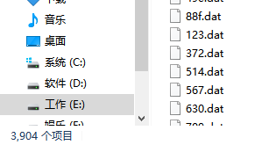
生成了3904个小文件
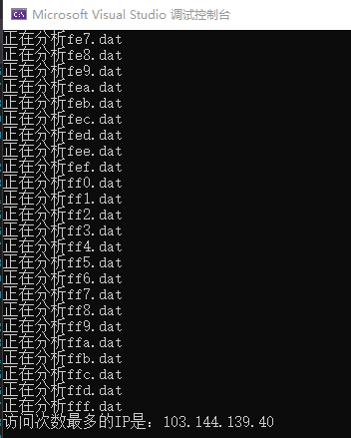
最终分析出访问次数最多的ip是103.144.139.40
心得体会：
对于海量数据的处理，分而治之是一个非常好的思路，分组的依据也可以是多种的，但同时分割的量需要把控，分割的太少，单个文件就太大，分割的太多，需要处理的文件就多。
在代码编写的过程中对于频率的统计用到了hash map，对于这种情况来说是一种非常好的解决方案

